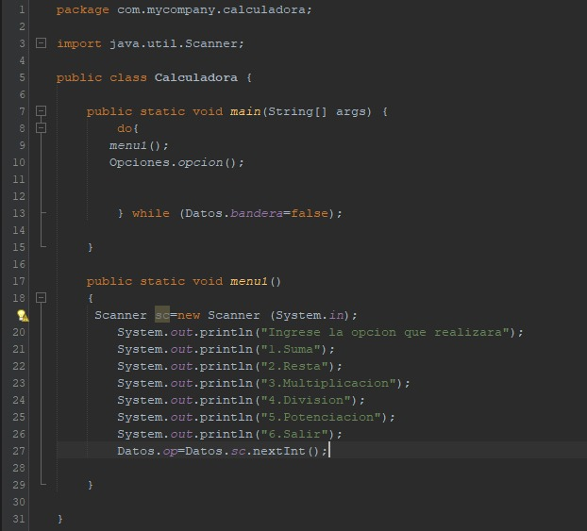
MAIN CALCULADORA:

OPCIONES
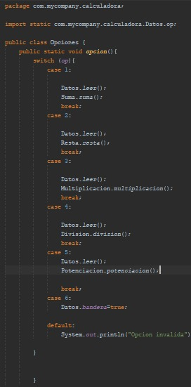

MENÚ
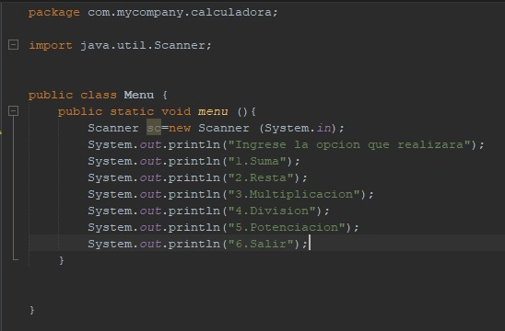

DATOS
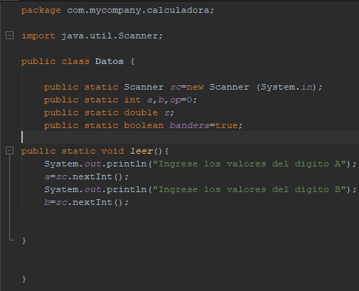

SUMA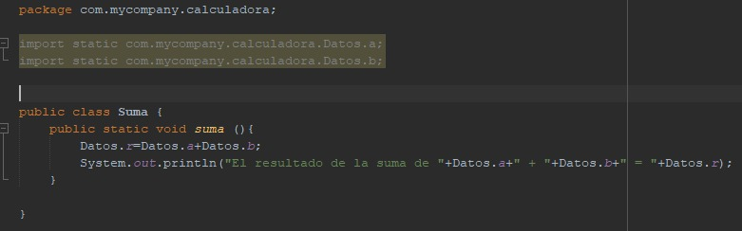

RESTA
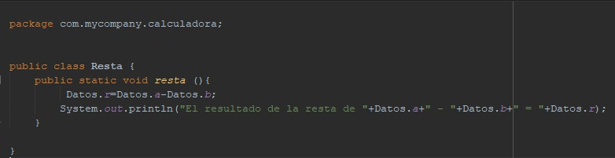

MULTIPLICACIÓN
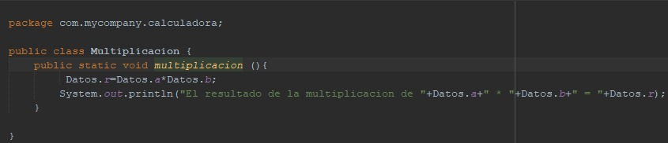

DIVISIÓN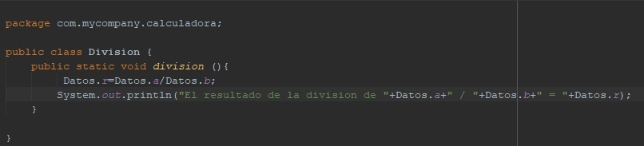
POTENCIACIÓN
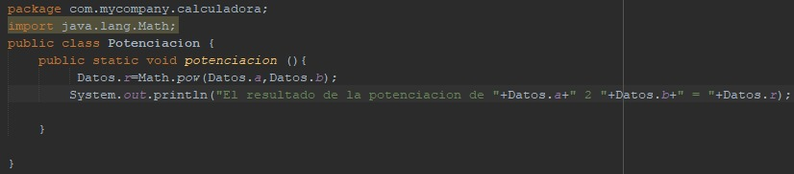

RAÍZ CUADRADA
